Alergias más intensas con el calor: ¿cómo influyen las altas temperaturas?

La doctora Alicia Armentia, catedrática de la UVa, explica que las alergias respiratorias empeoran con el cambio climático
PorMaría García Arenales
28 Abr, 2023
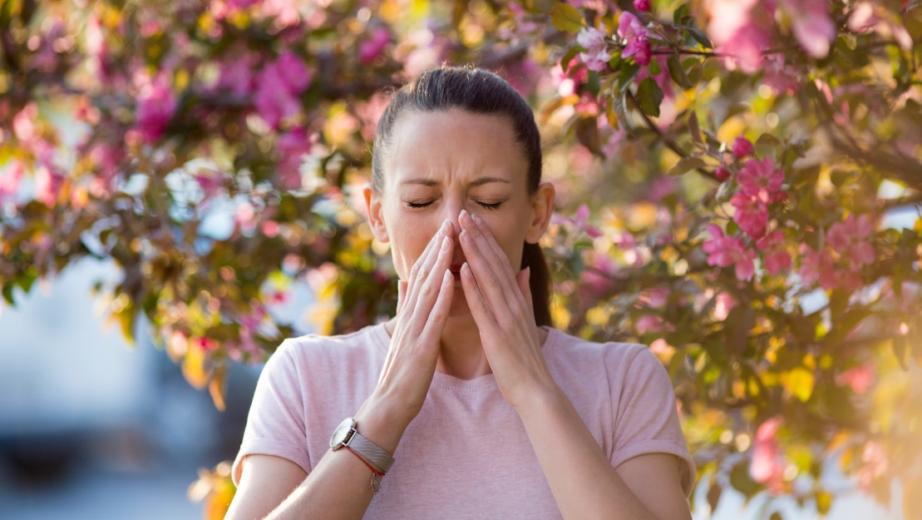
Uno de los síntomas de la alergia al polen son los estornudos. (Shutterstock)
Abril no suele ser un buen mes para las personas alérgicas al polen y el de este año, que va camino de convertirse en el más cálido desde que comenzó la serie histórica en España en 1961, tampoco es una excepción. En esta última semana se han batido récords de temperaturas máximas y mínimas en muchos puntos del país, principalmente en el sur, donde en ciudades como Córdoba se alcanzado los 38 y 39 grados. Esas altas temperaturas hacen que aumenten los alérgenos transportados por el aire, provocando enfermedades como la conjuntivitis, rinitis alérgica, asma o dermatitis.
En Infobae hemos hablado con Alicia Armentia, jefa del Servicio de Alergia del Hospital Universitario Río Hortega de Valladolid y catedrática del departamento de Medicina, Dermatología y Toxicología de la UVa, para conocer cómo están afectando las altas temperaturas a los alérgicos y, en ese sentido, destaca la importancia de hacer un buen diagnóstico para aplicar el tratamiento adecuado.

¿Cómo influye el calor en los síntomas?
El calor abre las anteras de todas las gramíneas, facilitando mucho la polinización. Las temperaturas tan cálidas hacen que haya corrientes de viento, que es lo que disemina los pólenes, y por eso influye tanto. Cuanto más calor, más intensas son las alergias, que provocan irritaciones en los ojos y afecciones en las vías respiratorias.
Antes la alergia era estacional, era en primavera-verano cuando polinizaban sobre todo las gramíneas, que son la especie que más prevalencia de síntomas da, pero ahora poliniza todo el año, porque a partir de los 20 grados las anteras -la parte del estambre de las flores donde se produce y guarda el polen- sueltan sus pólenes. De todas formas, a esta primavera no le va a dar tiempo a polinizar mucho porque el intenso calor agostará las gramíneas y el campo se pondrá amarillo, por lo que disminuye la incidencia de polen en la atmósfera. Por lo tanto, por un lado ahora es malo, pero a la larga será bueno para los alérgicos porque hará que la primavera sea moderada.

¿Qué precauciones se pueden tomar?
Cuando más nivel de polen hay es cuando hay viento, sobre todo a primera hora de la mañana y cuando empieza a caer la tarde. Es recomendable que a esas horas se cubran los ojos y, si es posible, la boca también, al igual que es importante que tomen la medicación preventiva -que empiecen con antihistamínicos- antes de que los síntomas sean graves.
Lo más importante de todo es que se haga un buen diagnóstico, que sepan qué especie les está afectando para poder defenderse de ella, conocer cuándo poliniza y en qué periodo de tiempo se da más. Un tratamiento específico es lo que mejor resolverá el problema.

¿Cuáles son los fármacos más utilizados?
Los fármacos son vasodilatadores y corticoides, muy eficaces, pero hoy por hoy el 50% de los asmáticos no tienen un control absoluto. Para controlarlo de forma total es necesario el diagnóstico de la causa. Si se sabe la causa de la enfermedad, se puede atajar por muchos medios. El más efectivo es la inmunoterapia, el resto son medicaciones y tratamiento paliativos.

Alergia al sol, ¿qué es exactamente?
En la piel hay un cromóforo que es un alérgeno precursor de un fotoalérgeno, que se expresa cuando hay radiación solar, sobre todo ultravioleta. Hasta que la persona no toma el sol, ese alérgeno no se expresa, y cuando lo hace, es de forma agresiva, y no solo en zonzas descubiertas como la cara o el escote, sino también en partes donde el cuerpo está cubierto, por eso despista un poco. Hay muchos tipos, y en general se llama fotodermatosis, pero lo que gente entiende comúnmente como alergia al sol es urticaria solar.

¿Por qué sucede? ¿Qué lo provoca?
En 2021 hicimos un estudio en la Universidad de Valladolid a través de numerosos casos que atendimos en el Hospital Río Hortega durante más de un año y vimos que la causa más frecuente era el tratamiento con analgésicos, en concreto con los propiónicos -como el ibuprofeno o naproxeno-, que se consumen mucho y una vez que los has tomado son fotosensibilizantes. Como la reacción de la piel, que suele inflamarse y enrojecerse, aparece más tarde, los pacientes no lo relacionan, y por eso es difícil achacarlo al fármaco.
Otra de las causas está relacionada con los productos que echan en los cosméticos derivados de la papaína -una enzima que se extrae de la papaya- que tienen la particularidad de quitar las manchas solares, por lo que muchos productos y cremas para proteger del sol los contienen y por tanto es fotosensibilizante. De hecho muchos filtros solares provocan reacciones alérgicas.

